**“When words lose their meaning, people lose their freedom.”**

(Confucius)



При изучении английского языка очень большое значение играет наличие хороших словарей. Интернет предлагает нам огромное количество онлайн словарей .

[http://myengworld.ru/wp-content/uploads/logo.jpg](http://www.homeenglish.ru/Popular.htm)

Здесь вы найдёте 2300 популярных английских слов. Нажав на интересующее Вас слово, вы перейдёте на страницу с его переводом э и ассоциативной картинкой, которая поможет Вам в запоминании нужного слова. На странице с картинкой и переводом Вы также можете нажать на ссылку [<<<Следующее случайное слово>>>](http://www.homeenglish.ru/rand.php?0.9362335790278742) и продолжить запоминать слова в случайном порядке. Также можете посмотреть 250 самых популярных слов в английском языке

[](https://infovisual.info/en)

Визуальный словарь. Слова разбиты по тематическим рубрикам. Интересно, удобно!

[**Английские фразовые глаголы**](http://www.lesson1.ru/grammar/phrasal-verbs.html)

[**Идиомы английского языка**](https://www.native-english.ru/idioms)

Наверняка, каждому человеку, который изучает английский язык, приходилось встречаться с такими выражениями, которые на первый взгляд представляют из себя полную бессмыслицу, хоть и слова в таких предложениях понятны и легко переводятся…

[**1000 наиболее распространенных английских фраз**](http://www.englishspeak.com/ru/english-phrases)

Для того, чтобы прослушать звукозапись, кликните на иконку звука в аудио столбце или наведите курсор на слово. Для того, чтобы посмотреть значение любого английского слова, кликните на слово.

[**Quizlet**](https://quizlet.com/subject/%D0%B0%D0%BD%D0%B3%D0%BB%D0%B8%D0%B9%D1%81%D0%BA%D0%B8%D0%B9/)

– самый большой образовательный сайт с карточками для запоминания, играми, с более чем 9 миллионами бесплатных сетов с карточками, которые покрывают практически любые темы. Выбираем категорию, режим и осваиваем новую лексику!

***Тематическая лексика***

**Счет        [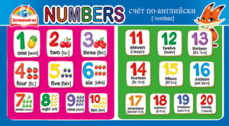](http://myengworld.ru/wp-content/uploads/460326215000989195.jpg)[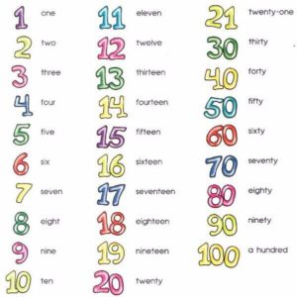](http://myengworld.ru/wp-content/uploads/one_two_three_four_five_1.jpg)**

**Цвет**

[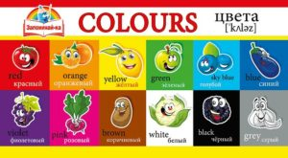](http://myengworld.ru/wp-content/uploads/089.196.jpg)[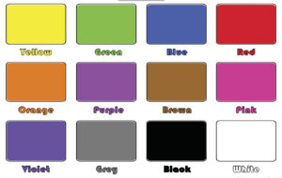](http://myengworld.ru/wp-content/uploads/tsvet1.jpg)

**Продукты**

[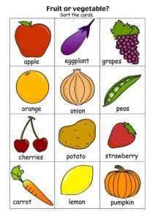](http://myengworld.ru/wp-content/uploads/printable-pictures-of-vegetables-vegetables-printable-worksheets-and-exercises-funnycrafts-free-online.jpg)[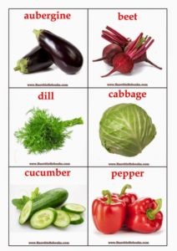](http://myengworld.ru/wp-content/uploads/449129920816462f6bf45ab4a5223f83.jpeg)[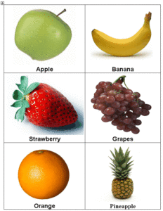](http://myengworld.ru/wp-content/uploads/fruits-3.gif)[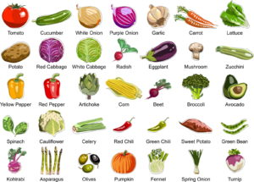](http://myengworld.ru/wp-content/uploads/Ovoshhi.jpg)[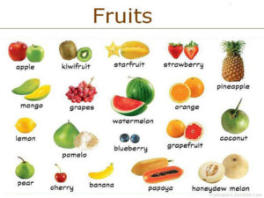](http://myengworld.ru/wp-content/uploads/1420549219_fruits-wallpaper-chart-for-kids.jpg)[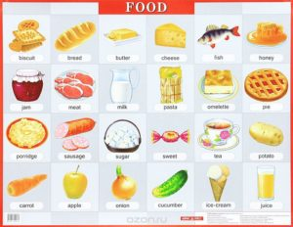](http://myengworld.ru/wp-content/uploads/1003565883.jpg)[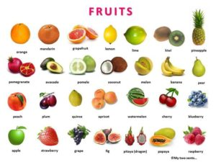](http://myengworld.ru/wp-content/uploads/2508868506.jpg)[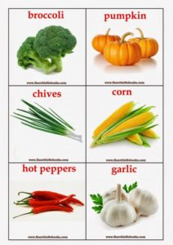](http://myengworld.ru/wp-content/uploads/6018fae32385822310837c5fe9b48d7c.jpeg)

[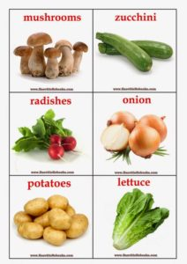](http://myengworld.ru/wp-content/uploads/04a652eb10c358472b669d09cd5cfd3e.jpeg)[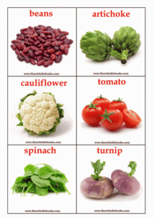](http://myengworld.ru/wp-content/uploads/459bd80a094d011a94fddb4ac7122d31.gif)

**Животные**

[[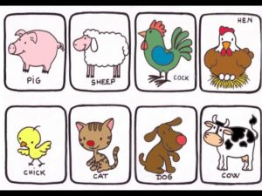](http://myengworld.ru/wp-content/uploads/l4mKL_kOD9I.jpg)](http://myengworld.ru/wp-content/uploads/l4mKL_kOD9I.jpg)[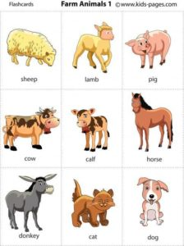](http://myengworld.ru/wp-content/uploads/animals_cards_5.jpg)[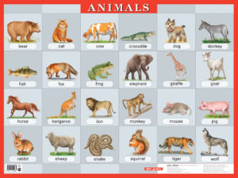](http://myengworld.ru/wp-content/uploads/GL000181641_001_0001.jpg)[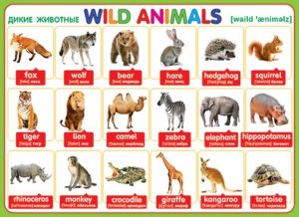](http://myengworld.ru/wp-content/uploads/781406.jpg)

**Внешность человека**

[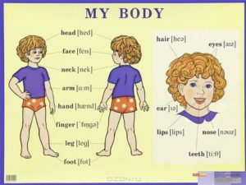](http://myengworld.ru/wp-content/uploads/58a2afae43014.jpg)[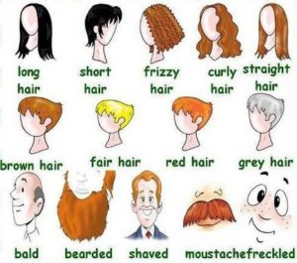](http://myengworld.ru/wp-content/uploads/Opisanie-cheloveka-na-anglijskom-2.jpg)

[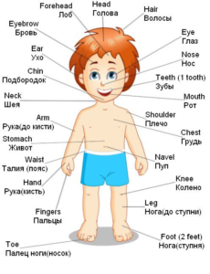](http://myengworld.ru/wp-content/uploads/hello_html_af40bb1.png)

**Семья**

[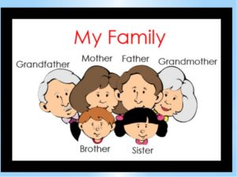](http://myengworld.ru/wp-content/uploads/img13.jpg)[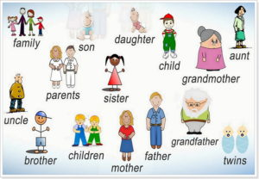](http://myengworld.ru/wp-content/uploads/znb7hxj-002.jpg)

[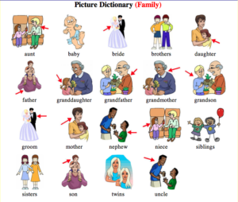](http://myengworld.ru/wp-content/uploads/family-picture-dictionary.png)[](http://myengworld.ru/wp-content/uploads/img5.jpg)

**Одежда**

[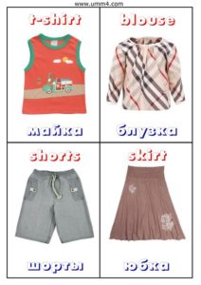](http://myengworld.ru/wp-content/uploads/english-russian-card-clothes-01s.jpg)[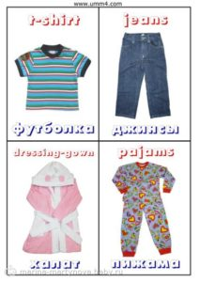](http://myengworld.ru/wp-content/uploads/english-russian-card-clothes-02s.jpg)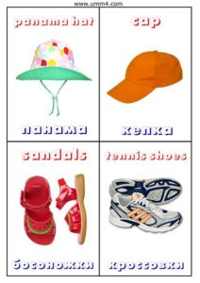[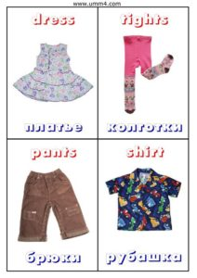](http://myengworld.ru/wp-content/uploads/english-russian-card-clothes-02s.jpg)[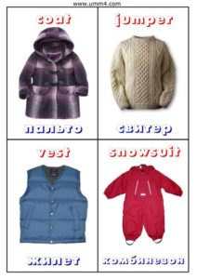](http://myengworld.ru/wp-content/uploads/english-russian-card-clothes-06s.jpg)[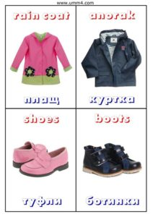](http://myengworld.ru/wp-content/uploads/english-russian-card-clothes-05s.jpg)

**Времена года. Месяцы. Погода**

[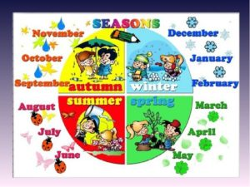](http://myengworld.ru/wp-content/uploads/img1-1.jpg)[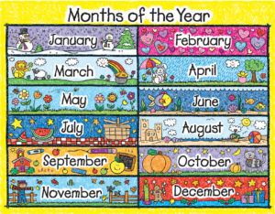](http://myengworld.ru/wp-content/uploads/englishismylife-months-and-seasons-aylar-ve-mevsimler-Rx7dW7-clipart.jpg)

[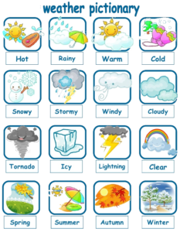](http://myengworld.ru/wp-content/uploads/wh-kids.png)[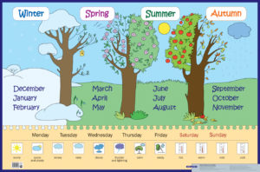](http://myengworld.ru/wp-content/uploads/nazvaniya-mesyacev.jpg)[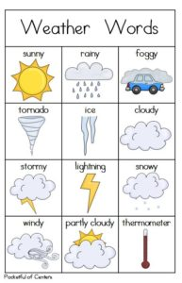](http://myengworld.ru/wp-content/uploads/1507646.jpg)